Тематическая неделя: «Весна в окно стучится».
Возрастная группа 5-6 лет.

Образовательная деятельность | Материалы и оборудование
Познавательное развитие: ФЭМП (математика)  ФЭМП (математика)  Художественно-эстетическое развитие  Рисование «Весна пришла»  Речевое развитие  «Игра-викторина»  Художественно-эстетическое  Ручной труд Лепка «Подснежник»  Познавательное развитие.  Экология | «Ориентировка во времени» Называем части суток.  - «Отгадай загадки»  1.Солнце село. Свет погас.  Спать пора всем. Поздний час.  Улетел уж вечер прочь, А за ним крадется (ночь)  2.Что прогоняет ночь прочь? (утро)  3.Мы уже зеваем сладко,  Тени тут и там снуют.  Чистим зубы для порядку. И готовимся ко сну. (вечер)  4.С зарей родился, чем больше рос,  Тем меньше становился (день)  Вопросы: -О чем говориться в загадках? ( о частях суток)  - Сколько частей суток? ( в сутках четыре части)  -Перечисли части суток? ( утро, день, вечер, ночь)  2. Игровое упражнение «Выложи картинку суток»  На столе лежат картинки, ребенок должен выложить одну целую картинку из частей суток, начиная с начала дня.  «Ориентировка в пространстве» Развиваем мыслительные операции, внимание, фантазию, пространственные представления.  Игровая ситуация «Весна пришла».  - Игра «Оживи картину»  Ребенок рисует картину:  По середине рисуем домик, внизу в левом углу- дерево, в верхнем правом углу- солнце, нарисуй в левом верхнем углу-облако, в нижнем правом углу- утку.  - Игровое упражнение «Найди картинку и назови ее».  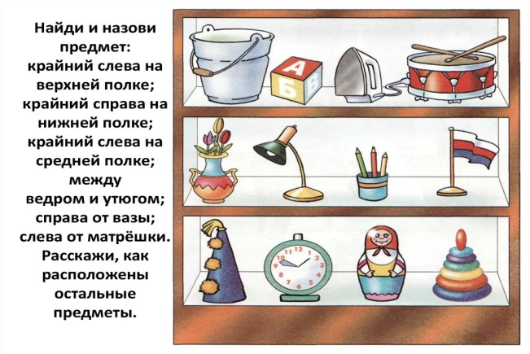  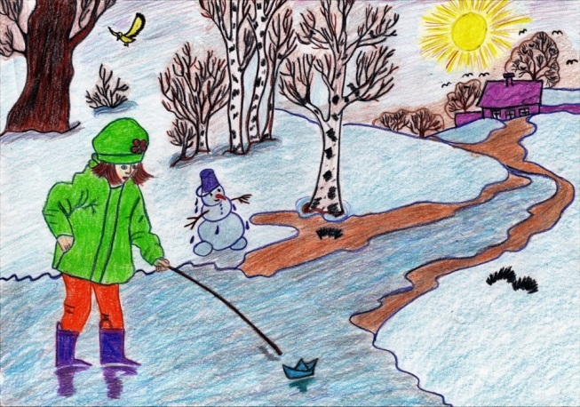  Задания:  Ответьте на вопросы:  - Назовите весенние месяцы.  - Как называются цветы, которые первыми появляются после снега? (подснежники)  3. Какие птицы первыми прилетают ? (грачи)  4. Какие животные просыпаются весной? (медведь, еж)  5. Как называется природное явление «таяние сосулек» ? (капель)  6. Что весной появляется на деревьях? (Почки, листья.)  7. Назовите приметы весны – по очереди обе команды.  Пословицы и поговорки о весне:  «Весна да осень – на дню погод восемь»  «Если грач на горе, то весна во дворе»  «Весна красна цветами»  «Весенний день целый год кормит»  Отгадайте загадки:  1. Сходит снежок, бежит ручеек,  День прибывает, когда это бывает? (Весна)  - Только снег сошел, а он уже расцвел? (Подснежник)  - Зимой лежал, весной побежал? (Снег)  - Снежок растаял и с полей бежит проворливый…(Ручей)  - Новоселье у скворца он ликует без конца, чтоб у нас  Жил пересмешник, смастерили мы ….(Скворечник)  - Из почек появляются, весною распускаются, летом  Шелестят, осенью – летят… (Листочки)  Вопросы и ответы.  - Где снег тает быстрее: в лесу или в поле? Почему?  - Какой снег тает быстрее: чистый или грязный? Почему?  - Какие птицы возвращаются к нам весной?  - Почему они улетают осенью?  - как называют март в народе? Почему?  - Как называют апрель в народе? Почему?  - Как называют май в народе? Почему?  - Что делают весной овощеводы?  По ней кораблики пускают,  Когда уходят холода.  Жаль только, мамы отпускают  Туда побегать не всегда! (Лужа)  Давайте приступим к лепке наших подснежников:  Возьмем пластилин: зеленого цвета, отрежем стекой кусочек, и скатаем толстую колбаску, потом немного расплющим ее пальцами и у нас получится листок. Теперь сделаем второй листочек.  Теперь сделаем стебельки, возьмем маленький кусок зеленого пластилина и скатаем тонкий длинный жгутик. Нам нужно три стебелька.  Приступим к лепке лепестков. Возьмем белый пластилин, отрежем маленький кусочек, скатываем шарик, немного расплющиваем между пальцами, вот и получился лепесток. Сделаем еще 6 лепестков.  Теперь начнем складывать наш подснежник на картоне. Сначала прилепим стебельки, они должны расти из одной точки.  Приклеим листики к стебелькам. 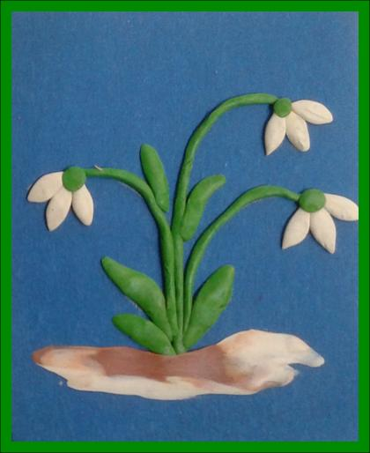  Подснежник растет из-под снега, в проталинке. Так давайте изобразим это в нашей поделке. У нас остался белый и черный пластилин, с помощью размазывания сделаем талый снег и проталинку земли.  «Пробуждение весны»  Учим ребенка наблюдать и замечать явления природы.  Наблюдение за туей.  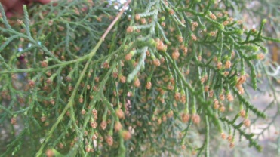  -Что летом и зимой,  В рубахе одной?  Наблюдение: Куст спиреи  На деревьях-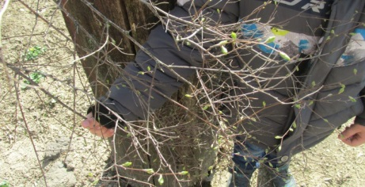  Ты взгляни,  Там, где были почки,  Как зеленые огни,  Вспыхнули листочки  Наблюдение за вербой.  Уж верба вся пушистая  Раскинулась кругом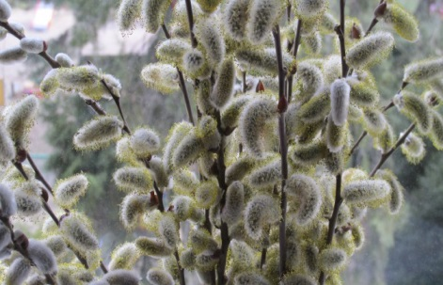  Опять весна душистая  Повеяла крылом.  Наблюдение: кормушка для птиц  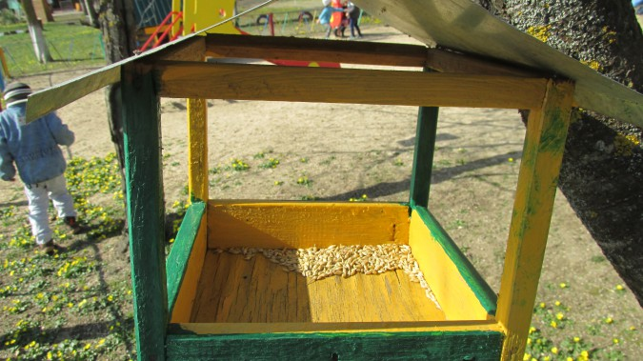  Чтоб от вредных насекомых  Сады цветущие не гибли зря,  Всегда в любое время года  Берегите всяких птиц, друзья!

